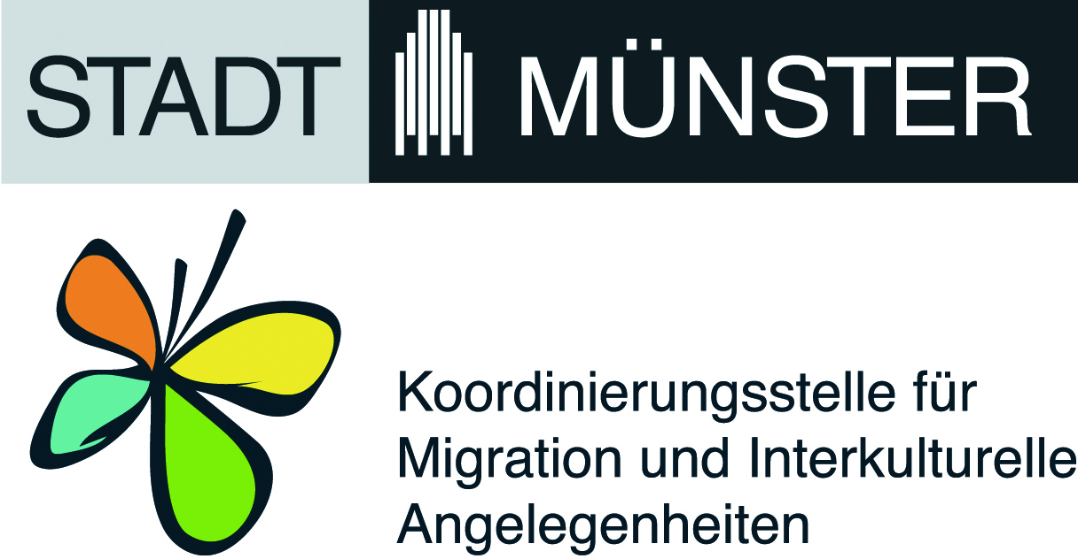 | 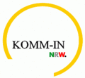 | 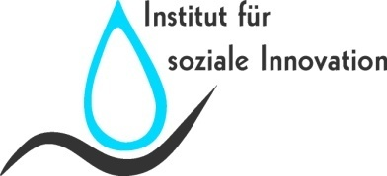

Entscheider-Workshop im Rahmen der Verbesserung der Integration in Münster am 31.01.2012, 17-20:30h

Teilnehmende: | Spyridon-Paul Marinos (Vorsitzender des Integrationsrates), Petra Seyfferth (SPD), Robert von Olberg (SPD), Pascal Powroznik (PIRATEN), Joachim Bruns (DIE LINKE), Dr. Brigitte Hasenjürgen (Bündnis 90/Die Grünen/GAL), Peter Wolfgarten (CDU), Rainer Uetz, (Büro des Oberbürgermeisters), Michael Willamowski (Leiter des Sozialamtes), Klaus Ehling (Leiter Amt für Schule und Weiterbildung), Thomas Paal (Dezernent für Soziales, Integration, Gesundheit, Umwelt- und Verbraucherschutz), Jochen Köhnke (Dezernent für Migration und Interkulturelle Angelegenheiten), Ximena Meza Correa-Flock Koordinierungsstelle für Migration und Interkulturelle Angelegenheiten, Christiane Firus (Praktikantin), Hans Wietert-Wehkamp (Institut für soziale Innovation)
Protokoll: | Stephanie Schneider (Institut für soziale Innovation)

Der zweitägige Integrations-Workshop ist geplant für den 27./28.04.2012 in Münster!

Begrüßung und Einführung
Herr Köhnke begrüßte die Anwesenden und beschrieb kurz die Ziele des Workshops und des Gesamtprozesses (siehe Anlage). Er betonte, dass nach der umfangreichen konzeptionellen Entwicklung in der Vergangenheit für ihn Fragen der Messbarkeit und Steuerung ein wichtiges Thema seien. Als Moderatoren begrüßte er Herrn Wietert-Wehkamp und Frau Schneider, die den Workshop nach einem Konzept der Bertelsmann Stiftung durchführen würden.

Herr Wietert-Wehkamp übernahm anschließend die weitere Moderation des Workshops. Er machte darauf aufmerksam, dass es anknüpfend an die vielfältigen Aktivitäten der Vergangenheit in der Stadt Münster darum gehe, eine Bewertung des aktuellen Standes der Integrationsförderung vorzunehmen. Dabei sollten die Stärken, aber auch die Entwicklungspotentiale in den Blick genommen werden. Darauf aufbauend sollte dann der zweitägige Integrations-Workshop vorbereitet werden.

Stärken der Integrationsförderung in Münster
Bei der Stärkenabfrage kristallisierten sich nachfolgende Schwerpunktthemen heraus:
- Leitbild: Es gab bei den Teilnehmenden eine hohe Übereinstimmung darin, dass Münster konzeptionell sehr gut aufgestellt ist. Das in partizipativer Form erarbeitete Migrationsleitbild einschließlich des Masterplans zur Umsetzung, ein Flüchtlings- bzw. Unterbringungskonzept und ein Wohnraumkonzept bilden u.a. eine gute Grundlage für zielorientiertes Handeln.
- Image: Es gehört zum „Münsterimage“, dass für Integration viel getan wird und dass es nur wenige segregierte Stadtteile gibt.
- Parteienkonsens: Als weitere Stärke wurde benannt, dass es in zentralen Fragen der Migrationspolitik immer wieder einen parteiübergreifenden Konsens gegeben hat. Integration wird als Querschnittsaufgabe ernst genommen wird.
- Als besondere Stärke in Münster wurde von vielen Teilnehmenden die Qualität der Arbeit des Integrationsrates mit den nachfolgenden Stichworten angesprochen:
- Beteiligung der Migrant/innen
- Selbstbewusster Integrationsrat
- Integrationsrat auf dem Weg
- Multikultureller Integrationsrat
- Viele Mitwirkende an der Arbeit des Integrationsrates

Weiterhin wurden folgende Einzelthemen als Stärken benannt:
- Einbeziehung der Wissenschaft
- Internationalität, internationale Studien
- Ratsresolution gegen Abschiebung
- Zahlreiche erfolgreiche Projekte
- Kurze Kommunikationswege (Netzwerk)
- Vielfalt an Migrantenselbstorganisationen (MSOs)
- Vielfalt an Organisationen
- Pluralität der Angebote

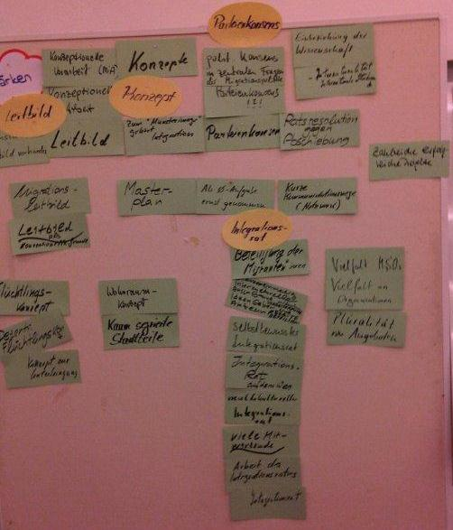

Entwicklungspotentiale
Aus der Abfrage der Entwicklungspotentiale wurden folgende Botschaften herausgefiltert:

- Es gibt eine gute konzeptionelle Basis. Darauf aufbauend ist aber eine spürbare Umsetzungsdynamik (Tempo – hoch genug?) notwendig. Diese erfordert:
  - Konkretisierung der Konzepte
  - Klärung der Aufgaben und der Rollen der beteiligten Akteure
  - Besseres Zusammenwirken der Akteure / Herstellung von mehr Transparenz
  - Sicherung des Erfahrungsaustausches
  - Nachhaltige Projekte / Nachhaltigkeit
  - Sicherung und Überprüfung der Ergebnisse der Arbeit
  - Über Verwaltungsleitbild nachdenken

- Im Sinne einer gesamtstädtischen Grundhaltung wird eine stärkere Potentialorientierung eingefordert. Dazu könnten aus der Sicht der Teilnehmenden unter anderem folgende Ansätze beitragen:
  - Aufzeigen der Leistungen von Unternehmer/innen mit Zuwanderungsgeschichte - Einbindung der Wirtschaft
  - Anerkennung & Wertschätzung: Mehr Anerkennung der Arbeit des Einzelnen (oder der Gruppe) als Motivation für die Fortsetzung und positive Meinungsbildung in der Bevölkerung
  - „Ausländer sein“ soll keine Bevorzugung (positive Diskriminierung) bedeuten
  - Aus der Sicht des Integrationsrates mangelt es häufig daran, dass die Anregungen des Integrationsrates nicht umgesetzt werden.
  - Mehr interkulturelle Begegnung schaffen - nicht nur im Rathaus

- Auch wenn es ein KOMM-IN Projekt zur interkulturellen Ausrichtung der Stadtverwaltung gegeben hat, wird zu dem Thema weiterer Handlungsbedarf gesehen:
  - Interkulturelle Öffnung der Verwaltung
  - Umsetzung des „Migrationsleitbildes“ im Bereich Personal (städtisch)
  - Personalpolitik, Stadtverwaltung + Töchter
  - Zusammensetzung der Mitarbeiter/innen entsprechen der Bevölkerung
  - Mehr „Vorbilder“ (Lehrer/innen, Kita – Mitarbeiter/innen) mit Migrationshintergrund (interkulturelle Ausrichtung der Verwaltung und der öffentlichen Einrichtungen und Dienste)

- Eine weitere Herausforderung stellt die politische Partizipation und die interkulturelle Ausrichtung der Politik dar. Sie wird als sehr ausbaufähig angesehen. Genannt wurden in diesem Zusammenhang folgende Aspekte:
  - Zu wenig Teilhabe im Rat (3,8 % mit Migrationshintergrund)
  - Kommunikationswege, Weltanschauung besser strukturieren
  - Das Thema Integration muss zur Normalität in den Fachausschüssen werden
  - Erkenntnisse über konkrete Entwicklungen müssen stärker verbreitet werden
  - Es braucht „Rückendeckung“ auf anderen politischen Ebenen
  - Migrant/innen gehören nicht fraglos dazu (werden „integriert“)
  - Finanzielle Mittel für Integrationsarbeit

- Öffentlichkeitsarbeit:
  - Vertieft berichten! Recherchieren
  - Positive Presse (nicht überwiegend negativ)
  - Keine Willkommenskultur, z.B. im Ausländeramt
  - Bekanntheitsgrad der Aktivitäten, Treffpunkte / Anlaufstellen

- Neben der gesamtstädtischen Steuerung und politischen Partizipation wurden einzelne Handlungsfelder benannt, auf die auch in Zukunft ein besonderes Augenmerk zu richten ist.
  - Bildung: Gelingende Integration wird in hohem Maße von erfolgreichen Bildungsprozessen abhängen.
    - Konkretisierung (in der täglichen Arbeit)
    - Umsetzung des Migrantenleitbildes im Bereich Schule beim Übergang Schule / Beruf
    - Zu viele Roma-Kinder in „Förderschulen“ (Exklusion Bildung)
    - Zusammenhang zwischen Herkunft / Abschluss
    - Bildungspotential, interkulturelle Bildung, Zugang
    - Elementarerziehung – Übergang Kita / Grundschule
  - Wohnen und Segregation
- gerechte Verteilung des Wohnraums
  - Älterwerdende Migrant/innen
- Kultursensible Pflege ausbauen

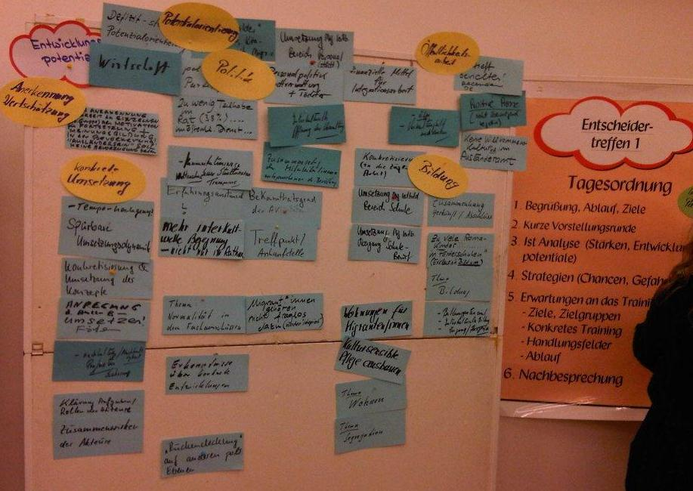

Konsequenzen aus der kurzen Bestandsanalyse
Im Folgenden werden einige Kommentare und Diskussionspunkte aufgeführt, deren Berücksichtigung aus der Sicht der Teilnehmenden zu einer besseren Umsetzungsdynamik führen würde:
- Im Leitbild fehlen konkrete Zeit- und Zielangaben
- Verbindlichkeit muss themenspezifisch werden
- konkrete Umsetzung soll durch verbindliche Verabredung in konkreten Themenfeldern erfolgen
- Migration soll Normalität sein, sodass Migranten nicht nur im sozialen und Bildungsbereich zu finden sind
- Die Frage der Steuerung muss geklärt werden
- Migrationsarbeit ist nicht additiv, sondern ein Querschnittsthema
- Workshop soll methodisch vorbereiten
- Themen dürfen nicht zu komplex sein → es muss eine Priorisierung geben

Kultursensible Ausrichtung der:
Politik
Verwaltung
MO
Umsetzungs-
plan

Zentrales Ziel:
Berichtswesen
Verbindlichkeit schaffen!

interkulturelle
Management
Orientierung
Controlling
Verknüpfung mit Themen wie
z.B.: Bildung
Konsequenzen
Teilhabe
Willkommenskultur

- Teilziele
- Maßnahmen
- Indikatoren
Haushaltsziele

Anmerkung: Das nachfolgende Schaubild gibt den diskutierten Handlungsansatz wieder. Es verdeutlicht, dass sich eine kultursensible Ausrichtung im Denken und Alltagshandeln von Politik, Verwaltung und Migrantenorganisationen entsprechend der konzeptionellen Grundlagen etablieren sollte. Ein zentrales Anliegen ist die Herstellung von größerer Verbindlichkeit. Damit dieses gelingt, gilt es für die verschiedenen Handlungsfelder, auf der Basis der im Migrationsleitbild formulierten Ziele und der dazugehörigen Haushaltsziele, für die operative Ebene konkrete, realisierbare Teilziele und Maßnahmen zu erarbeiten.
Mit anderen Worten bedarf es eines Umsetzungsplanes, der nachvollziehbare (Wirkungs-) Indikatoren enthält, anhand derer der Stand der Umsetzung bzw. der jeweilige Zielerreichungsgrad erkannt werden kann. Der zusätzliche Einsatz entsprechender Controlling-Instrumente und eines regelmäßiges Berichtswesen werden dazu beitragen, dass der Umsetzungsprozess sich durch eine größere Verbindlichkeit auszeichnet.

Planung des zweitägigen Integrationsworkshops
- Inhaltliche Ausrichtung des Workshops
Zentrales Ziel ist die Schaffung von Verbindlichkeit bei der Umsetzung der im Migrationsleitbild formulierten Ausrichtung der Integrationsförderung in Münster. Deshalb sollen im Integrationsworkshop anhand einzelner Themen exemplarisch konkrete Teilziele, Maßnahmen, Indikatoren und Controllingverfahren (Berichtswesen) erarbeitet werden. Berücksichtigt werden dabei die im Migrationsleitbild aufgeführten
- Grundsätze und Erfolgsfaktoren des Integrationsmanagments; (MLB Verknüpfung),
- übergeordneten Leitziele Münsters,
- handlungsfeldbezogenen Leitziele und Teilziele
- sowie die mit dem jeweiligen Handlungsfeld verbundenen Haushaltsziele.

- Themenunabhängige Ziele des Workshops
Im Sinne der Erfolgsfaktoren des Integrationsmanagments (siehe Leitbild) und der bei der Zusammenstellung der Entwicklungspotentiale erarbeiteten Herausforderungen soll der Workshop durch die Art seiner Zusammensetzung und Arbeitsweise folgende Aspekte besonders fördern:
- Verankerung der Integrationsförderung als Querschnittsthema in Verwaltung und Politik
- Förderung des Miteinanders - Vernetzung nach Innen und Außen
- Stärkung der politischen Partizipation
- Förderung des Bürgerengagements

- Exemplarische Themen
Nach intensiver Diskussion wurden drei Handlungsfelder ausgewählt. Um während des Workshops zu realistischen, umsetzbaren Arbeitsergebnissen zu kommen, soll in jedem Handlungsfeld nur ein spezifisches Thema bearbeitet werden.

Handlungsfeld | Thema | Zuständiger Ausschuss
Sprache und Bildung | „Teilhabe an Bildungsprozessen“ im Elementarbereich einschließlich des Übergangs „Kita – Grundschule“ | - Ausschuss für Kinder und Jugend  - Ausschuss für Schule und Weiterbildung
Wirtschaft und Arbeit | Arbeit | Ausschuss für Soziales, Gesundheit und Arbeitsförderung
Wohnen und Stadtentwicklung | Segregation | Ausschuss für Stadtplanung, Stadtentwicklung, Verkehr und Wirtschaft

- Potentielle Teilnehmende an dem Integrations-Workshop
Insgesamt ist eine Teilnehmerzahl von 30 bis 40 Personen geplant, von denen möglichst 40 % einen Migrationshintergrund haben sollten. Dieses können Beschäftigte der Verwaltung oder der beteiligten Trägerorganisationen, aber auch ehrenamtlich Tätige sein. Bei der Auswahl soll beachtet werden, dass für jedes Thema sowohl Fachpolitiker/innen als auch Migrationspolitiker/innen im gleichen Umfang beteiligt sind.

Unter Berücksichtigung der Ziele und Inhalte des Workshops soll folgender Teilnehmerkreis angesprochen werden.
- Politik: vier Fachausschüsse ca. zehn Personen
Integrationsrat
- Verwaltung Amtsleiter ca. zehn Personen
Dezernent
Jobcenter
- Experten BA, Wirtschaftsfachkräfte, IHK/HWK, ca. zehn Personen
Zivilgesellschaft Kitafachkräfte, Hochschulen

- Vorbereitung des Workshops
Zur weiteren Vorbereitung des Workshops wird die Koordinierungsstelle für Migration und interkulturelle Angelegenheiten in Kooperation mit den jeweiligen Fachamtsleiter/innen der Verwaltung und mit dem Institut für soziale Innovation die zu bearbeiten Themenstellung so konkretisiert, dass im Workshop eine realistisch inhaltiche Bearbeitung erfolgen kann.
Weiterhin werden die zuständigen Fachamtsleiter/innen gebeten, in den nächsten ein bis zwei Wochen die Namen der Akteure aus der Verwaltung und aus der Zivilgesellschaft zu benennen, die aus ihrer Sicht in den Integrationsworkshop eingebunden werden sollen.
Damit die ausgewählten Themen im Rahmen des Integrationsworkshops zielorientiert bearbeitet werden können, ist es sehr hilfreich, wenn durch die zuständigen Fachamtsleiter/innen jeweils ein kurzer Überblick über den aktuellen Entwicklungsstand in dem Themenfeld aufgezeigt wird. Dabei kann es sich um Grund- und Kennzahlen, vorhandene Bestandsaufnahmen, Konzepte sowie um die Auflistung aktueller oder gerade abgeschlossener Projekt- und Maßnahmen handeln. Um den Arbeitsaufwand zu minimieren, soll möglichst auf bereits vorhandene Unterlagen zurückgegriffen werden. Details werden zwischen den zuständigen Fachamtsleiter/innen und der Koordinierungsstelle für Migration und interkulturelle Angelegenheiten abgestimmt.
Bezüglich des Themas: „Teilhabe an Bildungsprozessen im Elementarbereich einschließlich des Übergangs Kita – Grundschule“ wird Herr Ehling mit Frau Pohl die Intention des Integrationsworkshops besprechen.
Die Koordinierungsstelle für Migration und interkulturelle Angelegenheiten wird mit den Vorsitzenden der oben genannten Fachausschüsse und mit dem Integrationsrat die Beteiligung der Politik abstimmen.
Geklärt werden muss noch, wer die Moderation des dritten Workshops übernimmt, weil nach dem ursprünglichen Konzept nur zwei Moderator/innen als externe Begleitung vorgesehen sind.

- Termin und Ort
Als Termin wird der 27./28.04.2012 vorgeschlagen. Der Workshop soll in Münster stattfinden, freitags um 14:00 Uhr beginnen und samstags um 16:00 Uhr enden.

Schlussreflektion
In der Schlussreflektion im Plenum wurden die wichtigsten Punkte zur Durchführung des Entscheider-Workshops und zur Erwartungshaltung bezüglich des zweitägigen Integrations-Workshops im April auf einem Flipchart gesammelt:
- Motivation, etwas zu schaffen, bzw. das Problem anzugehen
- Positive Gefühle
- Verbindlichkeit kann im Rahmen des Integrations-Workshops umgesetzt werden
- Skepsis: Themen müssen wesentlich konkreter sein
- Verfahren und Methodik werden als realistisch eingeschätzt
- Rahmen wurde gefunden
- Gute Arbeit der Vorbesprechung
- Optimismus
- Dank an die Moderation

Neben einer durchaus vorhandenen Skepsis, inwieweit eine Annäherung an die konkrete Umsetzung der Leitbilder durch einen Integrations-Workshop geleistet werden kann, zeigten sich aber auch Optimismus und der Glaube, in diesem Rahmen etwas bewegen zu können.

